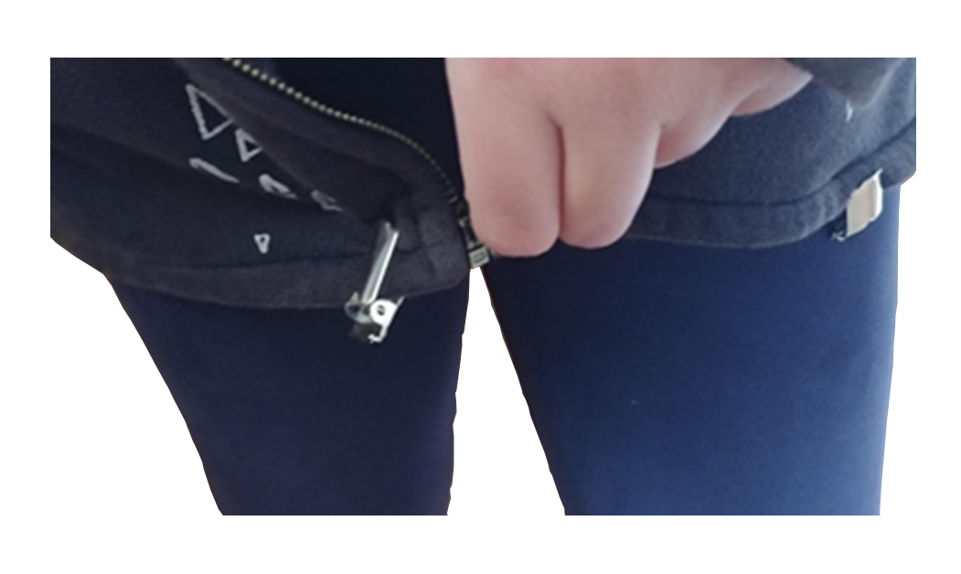
Abrocha-cremalleras con una mano.

Puede verse un vídeo de esta adaptación en https://youtu.be/uNsPP4D14-c
Este obra se publica bajo una
Licencia Creative Commons Atribución-NoComercial-CompartirIgual 3.0 Unported.

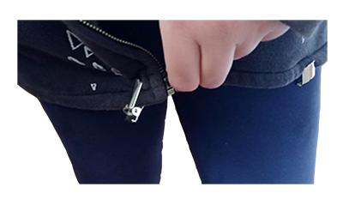
 | Abrocha-cremalleras con una mano.
Breve descripción | Adaptación sencilla con objetos muy comunes y de fácil adquisición para abrochar cremalleras de manera unimanual.  Se realiza con 2 pinzas de tarjetas identificativas unidas con una goma para poder sujetar una cremallera y abrocharla con una mano.
Para quién se hizo y con qué objeto | Se confeccionó para una mujer con una hemiplejia derecha secundaria a ictus, para que pudiera abrocharse las chaquetas fácilmente. Se podría utilizar para cualquier persona que tuviera dificultad en la movilidad de una mano o brazo que le dificultara la tarea de sujetar para abrocharse cremalleras o botones de pantalones
Materiales y modo de funcionamiento | -2 pinzas de tarjetas identificativas  -Goma elástica 10cm aprox.  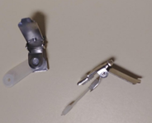  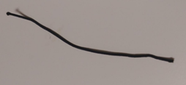
Proceso de elaboración | 1. Se pasa la goma de manera que la pinza queda sujeta por un extremo.  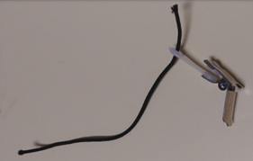  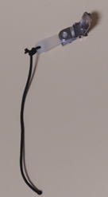  2. Se repite la operación por el extremo contrario.  (Según el modelo de la pinza, quizás se tendrá que cambiar la manera de sujetarlo).  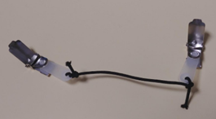
Precauciones | - Vigilar no pellizcarse con las pinzas  - No estirar la goma demasiado y que puedan soltarse las pinzas de golpe pudiendo hacer daño.
Autores y datos de contacto | Apellidos: Ramírez Molina  Nombre: Mònica  Dirección: C/ Hospital, 36  Código Postal : 17230  Ciudad: Palamós  País: España  Teléfono: 972609220  Correo electrónico : mramirez@ssibe.cat



Galería de imágenes.

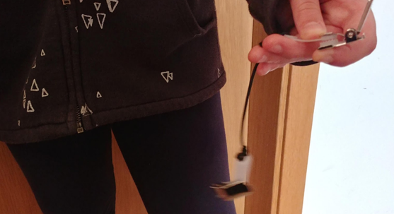
Cogemos nuestra adaptación y nos disponemos a colocar una de las pinzas cerca del lugar donde debemos abrochar la cremallera.

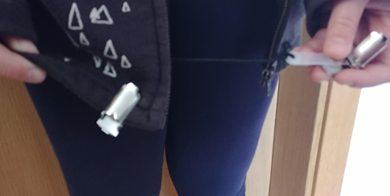
Cuando tengamos una pinza sujeta, hacemos lo mismo con la otra pinza en un lugar opuesto (cintura del pantalón, el lateral de la chaqueta o camiseta), de manera que quede la goma que une las pinzas tensa y nos acerque el extremo de la cremallera con el que queremos abrochar.

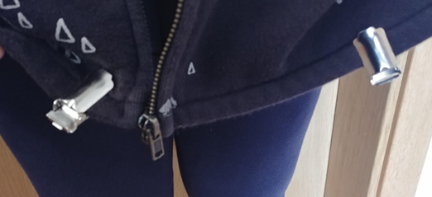
Una vez sujetas las 2 pinzas, acercamos los dos extremos de la chaqueta y procedemos a abrochar la cremallera. El lado sujeto no se moverá y nos facilitará la tarea.

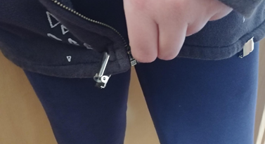
Insertamos la cremallera, la ajustamos y la subimos. La pinza que sujeta el extremo de la cremallera nos ayudará a impedir que se mueva facilitando la tarea.

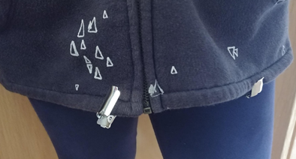
Subimos la cremallera. Una vez subidas, retiramos las pinzas quitando la adaptación.

